De ideale school O.B.S de Ark
ELB1VE Studiejaar 2016/2017 Begeleidend docent: Ruud Kramer Sabine Pikkemaat Deadline 26 januari 2017
Yannick Joustra (437759) Jelle de Leeuw (438818) Mats Nijhof (325845) Thom Pape (438366)

Inhoudsopgave
Inleiding 3
1. naam en inspiratie 4
2. vorm en ligging 5
3. maatschappelijke informatie 6
4. lesinhoud 7
5. technologie en duurzaamheid 9
6. gebouwen en omgeving 10
7. Reflectie 12
8. foto’s van de school 14

Inleiding

Wij hebben een school ontworpen dat zal gaan liggen in een dorp. We hebben deze keuze gemaakt, omdat wij een school willen met aandacht vóór het kind. In een dorp wonen er minder mensen in een stad en zo is een dorpsschool dus wat kleiner, maar effectiever. Wij denken dat dit effectiever is, omdat je dan per klas minder leerlingen hebt. Zo heb je als leerkracht meer aandacht voor het kind, en zal dit positief gaan werken in zijn of haar prestaties. Onze school heeft de naam O.B.S. De Ark gekregen met als slogan “Kom aan boord!”. We kwamen bij deze schoolnaam, omdat in de Ark dieren van elk soort mochten toetreden. Wij hebben hier de slogan van afgeleid, omdat iedereen bij ons welkom is van elk geloof. Wij hebben ook kernwaarden opgesteld voor de school, waaronder:
- Iedereen is welkom, vanuit levensovertuiging, godsdienst, afkomst, geslacht, seksuele geaardheid en de politiek gezindheid;
- Wederzijdse respect van zowel leerlingen als docenten;
- Het democratische handelen in onze school voor zowel leerlingen als docenten, hiermee wordt bedoeld de gemaakte en nog te maken afspraken;
- Geborgenheid is ook belangrijk in onze school, dat de leerlingen naar school willen gaan en zich daarbij ook veilig voelen;
- Bewustwording van de natuur en omgeving, zodat ze er zorgvuldig mee om gaan.

1. naam en inspiratie

1.1 de naam en het logo
De naam van school is O.B.S. de Ark (O.B.S. staat voor openbare basisschool). Zoals in de inleiding al was gelezen, hebben we hiervoor gekozen omdat dit staat voor de Ark van Noach. In dit bijbelverhaal is verteld dat Noach een boot (Ark) maakte in opdracht van God. Hij vertelde dat er een grote vloedgolf aankwam, en dat de hele aarde zou overstromen. Nadat hij klaar was moest hij dieren verzamelen, een mannetje en een vrouwtje. Elk dier was hier welkom. Hier hebben we dus ook onze slogan van afgeleid, “Kom aan boord!”. Hiermee bedoelen we dat iedereen aan boord mag komen, dus welkom is. Dit geldt dan ook voor elk geloof.
Het logo is afgeleid van de naam en dus ook van het verhaal. Je ziet dan ook hier een boot op een golf. We hebben het zo ontworpen, om het logo makkelijk te houden. We hebben er voor gekozen om een moderne Ark te tekenen, aangezien we dan in 2032 leven en niet duizenden jaren geleden. Hierbij laten we ook zien dat je altijd vooruit moet kijken.
1.2 Inspiratie
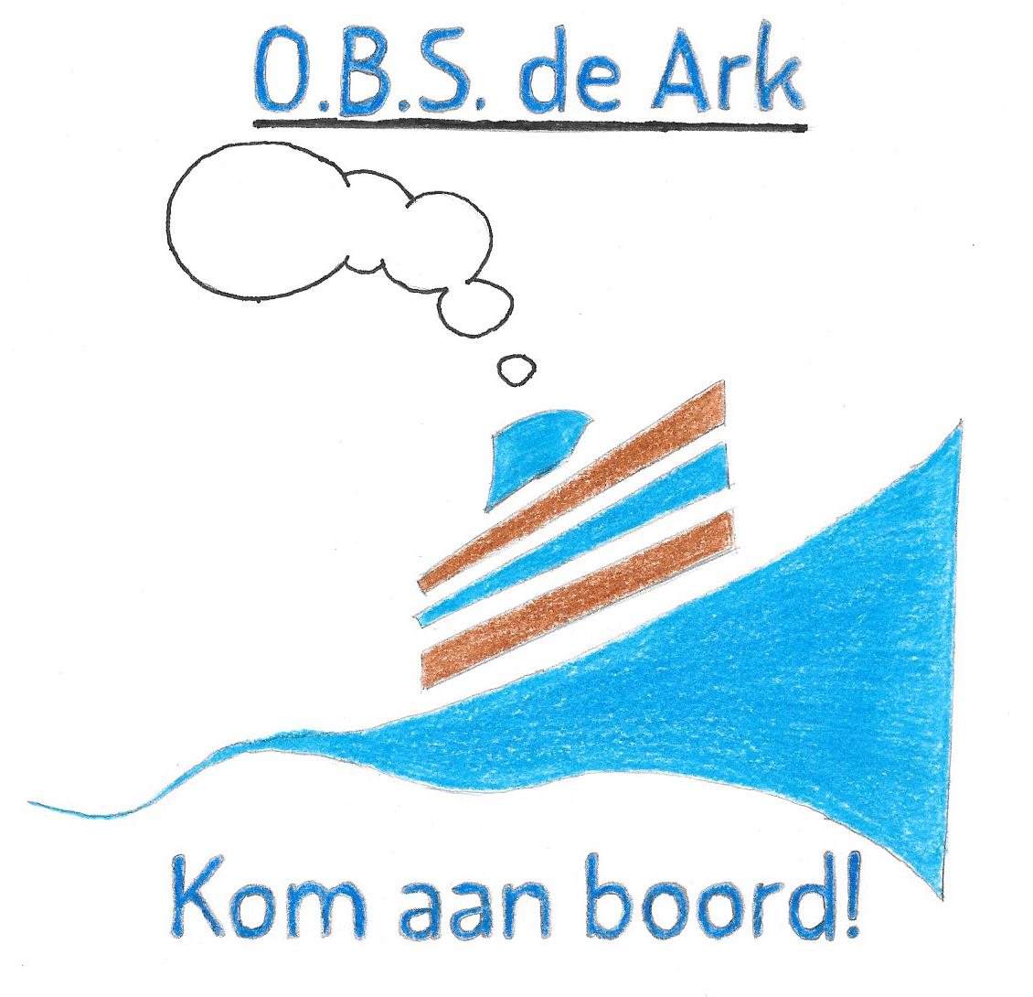
Onze inspiratie komt van het bijbelverhaal. Het verhaal van de Ark van Noach. In 1.1 kan je lezen wat ons inspireerde.

2. vorm en ligging

2.1 Vormgeving
Wij hebben een school ontworpen dat aan een meer ligt. Ook hebben wij gekozen om een tweede verdieping te maken, en de school niet te uitgebreid maken. Zo hadden we meer ruimte voor het meer, een gymzaal en een schoolplein. Door een niet te grote school te maken houden de kinderen zelf overzicht in de school en voelen ze zich er meer thuis dan als ze in een hele grote school les krijgen.
2.2 Populatie
In een dorp ligt de populatie lager dan in een stad. Hier hebben we rekening mee gehouden met de school. We hebben genoeg ruimte gemaakt voor alles, maar de school zelf is niet te uitgebreid. De school is 40 meter bij 25 meter (1000 m²).
2.3 Ligging
Onze school ligt aan de rand van een dorp en niet te ver van de stad. We hebben gekozen om aan de rand van het dorp te doen omdat we er ook een meer bij onze school hebben. We hebben voor een dorp gekozen, omdat in een dorp de populatie lager ligt dan in een stad. Wat betekent, dat we meer aandacht aan de leerlingen kunnen geven per klas. De school ligt ook naast een meer, om een grotere leeromgeving te creëren. Zo gaan de leerlingen op in de natuur.

3. maatschappelijke informatie

3.1 Denominatie
We hebben gekozen voor een openbare visie. Dit hebben we gekozen omdat iedereen van elk geloof welkom is en dan moet je ook van elk geloof wat weten, en niet één geloof voortrekken. Wij vinden het ook belangrijk dat de leerlingen over elk geloof wat leren op onze school, zodat zij begrijpen wat de andere leerlingen voor gewoontes hebben. Zo kunnen ze leren van de andere culturen om zich te kunnen verplaatsen in een ander en daardoor grip proberen te krijgen op de huidige samenleving. In deze tijd en aankomede tijd zal er de secularisatie toenemen, omdat de volgende generaties steeds minder met het geloof bezig gaan. Je ziet ook het verschil in geloof van grootouders naar ouders naar jezelf. De grootouders gaan elke week naar de kerk. De ouders al veel minder, die zullen wel gemiddeld twee keer per maand naar de kerk gaan. En de kinderen/jongvolwassenen van deze generatie gaan vrijwel niet naar de kerk. Zo worden de leerlingen ook multicultureel opgevoed.
3.2 Relatie maatschappij
Door de lessen die we gaan geven over de natuur en geloof, willen wij zorgen dat ze bewustwording krijgen van de buurt en omgeving. Daarnaast willen wij ze het stukje zelfstandigheid en verantwoordelijkheid aanbieden en leren om verder te kunnen komen in de maatschappij. Zodat ze zichzelf kunnen ontwikkelen tot een volwaardig lid van de samenleving.
3.3 Hoe passen wij de openbare visie toe in onze school
Wij willen dit in de school toepassen, door middel van speciale lessen over het geloof te geven. Wij willen elke week een les geven over een geloof. Elke verschillende les staat in de teken van een speciaal geloof. De geloven die vooral prioriteit voor ons hebben op een openbare school zijn: christendom, jodendom en de islam, deze geloven omdat die het grootst zijn en ook meer zullen voorkomen in Nederland. Andere geloven zoals boeddhisme en hindoeïsme hebben niet de benodigde prioriteit in onze school, maar zullen wel aan bod komen.

4. lesinhoud

4.1 leraren
De leraren van onze school moeten een openbare visie hebben, en zich niet binden aan één geloof. Zo kunnen de leraren zich beter inleven in de leerling en de belevingswereld van hen. Ook kunnen ze de leerling beter begrijpen als er wat aan de hand is binnen de familie of rondom het geloof. Ook moeten de leraren modern kunnen zijn in het jaar 2032. Ze moeten om kunnen gaan met de techniek van die tijd. Denk aan de misschien wel nieuwe, ontwikkelde schoolborden, Tablets, laptops/computers, computerprogramma’s etc. Daarom is het van belang dat de leraar over voldoende kennis beschikt. Dit geldt voor de dagelijkse vakken die al bestaan en ook voor de computertechnische vaardigheden. Wij willen dat er één of anders twee leraren voor de klas staan. Zodat zij alvast wennen aan het systeem op de middelbare school, aangezien je daar per vak een leraar hebt. En met een aantal van één of twee docenten voor de klas, is het nog overzichtelijk voor de leerlingen en de ouders. Ook stellen wij vakdocenten in voor de volgende vakken: muziek en gym. Dit doen wij omdat zij dan meer aangeboden krijgen voor de vakken en een enthousiaste vakdocent voor klas hebben. Dit doen we bij muziek, omdat veel leraren het nog wel eens graag willen vergeten dat zij muziek moeten geven. Dus als je een enthousiaste vakdocent voor hebt, willen de leerlingen ook graag leren. We kozen voor een vakdocent bij gym, zodat de leraar het uiterste uit de fysieke ontwikkeling kan halen. Hier zal het dus niet aan het enthousiasme liggen.
4.2 Klaslokalen
We willen graag het aantal van de leerlingen op maximaal 22 houden. Dit hebben wij besloten, omdat er dan meer aandacht is voor een kind. Doordat er dan meer of extra aandacht per kind komt, zal dit helpen in zijn of haar leerproces. De klaslokalen mogen zelf worden ingericht door de leerkracht en mag de keuze geven als hij of zij dit samen met de leerlingen wil doen. Doordat dit zelf of samen wordt ingericht, wordt de belevingswereld van de leerlingen groter. Ze kunnen zelf dingen aanvullen aan de klasinrichting. Ook willen wij een aparte computerlokaal, om de leerlingen de benodigde kennis te geven die nodig zal zijn in de maatschappij van 2032. Ook hebben wij een moestuin en een keuken. Door de keuken en moestuin leren kinderen ook verantwoordelijk te zijn voor iets en kunnen ze de producten verkopen voor bijvoorbeeld een goed doel.
4.3 Lessen
Naast de standaard lessen willen wij ook (meer of extra) aandacht schenken aan muziek, handvaardigheid, ICT, gym, natuur, verkeer, tekenen, koken en tuinieren.
Van deze vakken zal koken en tuinieren niet wekelijks terugkomen. Deze lessen kunnen terugkomen in themaweken, speciale dagen of voor een goed doel. Voor muziek en gym hebben wij dan vakdocenten. Tekenen, handvaardigheid, ICT, natuur en verkeer zal worden gegeven door de klassendocent zelf. Laatstgenoemde zullen niet per sé elke week terugkomen, maar proberen we wel zo vaak mogelijk in te plannen, of om de week in te plannen. Gym is ook één van de belangrijke hoofdvakken. Wij hebben gekozen voor een vakdocent voor gym zodat er verschillende sporten en activiteiten aan bod komen en niet alleen de oefeningen of sport die de leraar zelf leuk vind aan bod komen. Hiervoor zorg je voor diversiteit in een gymles. We wouden gymles zoveel mogelijk 2 keer in de week geven. Ook is er een vakdocent voor muziek. Dit omdat niet alle leraren een muzikale achtergrond hebben en daardoor vaak geen muziek geven of alleen de kinderen een liedje aanleren en het daarbij laten voor de muziek les.

5. technologie en duurzaamheid

5.1 technologie
Onze technologie zal bestaan uit de nieuwe, ontwikkelde schoolborden, Tablets, laptops/computer en de nieuwe software etc. We willen ook al dat ze vanaf de kleuters technisch bezig gaan met de tablets en/of laptops.
“Wetenschap en technologie moeten veel meer tijd en prioriteit krijgen op de basisschool. Dat is nodig omdat de samenleving een steeds grotere kennis van wetenschap en technologie veronderstelt. Daarnaast is de verwachting dat meer kinderen voor technische beroepen zullen kiezen, als ze vroeg enthousiast worden gemaakt voor dit domein.” (Platform BETA Techniek, sd)
Doordat ze lessen krijgen in ICT, wordt hun kennis uitgebreid en een kans op een technische baan vergroot. Technologie gaat natuurlijk ook steeds een grotere rol spelen en dat zou alleen nog maar toenemen in de toekomst.
5.2 Duurzaamheid
Ook vinden wij duurzaamheid belangrijk in onze school. Dit om de leerlingen bewust te maken wat de natuur waard is en wat voor alternatieven je hebt voor bepaalde dingen. Wij zullen dan ook gebruik maken van zonnepanelen. Ook zullen we papier en plastic gaan recyclen. Hierdoor leren de leerlingen dat duurzaamheid zeer belangrijk is voor onze maatschappij en willen wij door het goede voorbeeld te geven ook de leerlingen dat meegeven. Ook gaan wij duurzame materialen gebruiken.

6. gebouwen en omgeving

6.1 Schoolgebouw
Onze school bestaat uit een hoofdgebouw dat aan een meer staat en een gymgebouw dat er naast staat. Het hoofdgebouw bestaat uit 2 verdiepingen beneden zitten de lokalen van de groepen 1 tot en met 5. Ook zit er beneden een speciaal gymlokaal voor de kleuters. Verder zijn er beneden wc’s, een lerarenkamer met een keuken erin, een aula en een ICT lokaal. In de aula staan 2 trappen naar de 2e verdieping en als je direct binnenkomt vanaf de hoofdingang heb je aan de linker en rechterkant een aquarium en een terrarium. Dit komt weer terug op onze schoolnaam ‘de Ark’. Op de ark waren er ook allemaal dieren aan boord. Wij hebben voor een aquarium en een terrarium gekozen omdat de leerlingen over de dieren kunnen leren die erin leven en er ook voor kunnen zorgen waardoor ze verantwoordelijkheid krijgen. Boven is er, naast de groep 6, 7 en 8, een handvaardigheid lokaal, wc’s en een materialen hok. Wij hebben gekozen voor 1 lokaal per klas omdat wij niet verwachten dat wij een hele grote school zijn en met begin klassen van maximaal 22 leerlingen per klas altijd kunnen uitbreiden naar meer leerlingen per klas. Wij hebben gekozen voor de kleur blauw voor de kozijnen van het raam en de deuren. Dit hebben we gekozen omdat blauw een rustige kleur is en past bij het thema water. voor de rest van het gebouw hebben we vooral grijs gebruikt, dit omdat grijs een warm welkom gevoel geeft en wit vaak geassocieerd word met een kille ruimte.

6.2 Schoolplein
Het schoolplein is voor de leerlingen een belangrijke plek. Hier moeten ze kunnen uitrazen naar lang concentreren. Daarom wouden wij een speelplaats hebben die veel diversiteit heeft ,zodat er voor iedereen wat te doen is, maar ook georganiseerd is, zodat het niet heel hectisch wordt. Wij willen dus een schoolplein die leerlingen aanmoedigt. Hier kan de leraar natuurlijk ook aan te pas komen.

6.3 Het meer
Wij hebben ervoor gekozen om onze school langs en deels over een meer te bouwen. Hier sluit ons logo en naam van de school ook bij aan: de Ark. Dit meer is, naast dat het er mooi uit ziet, ook vol met functies om te leren. Zo kun je natuur en andere lessen geven om het meer, kunnen kinderen zelf op onderzoek uit en zien ze dat er dieren en planten om en rond het meer gaan leven. Naast dat er vakken gegeven kunnen worden rond het meer kan het meer ook gebruikt worden als recreatie. Zo kun je in de zomer met de leerlingen zwemmen en ’s winters schaatsen. Ook hebben wij een glazen loopbrug langs het schoolgebouw lopen zodat de leerlingen naar de dieren die misschien in het water leven kunnen kijken.

6.4 Omgeving
Wij willen onze school zo dicht mogelijk bij de natuur hebben. Hiervoor hebben wij een dorp gekozen omdat dorpen meestal meer groen in de buurt hebben. Hierdoor kunnen de leraren leerlingen meenemen naar het bos om bijvoorbeeld een wandeling te maken zodat de leerlingen in beweging blijven. Ook kunnen de leraren lessen geven in de natuur, zo prikkel je de zintuigen van de leerlingen en gaan ze eerder iets onderzoeken dan dat je ze op de computer iets over de natuur laat uitzoeken.

7. Reflectie

7.1 reflectie Mats
wij hebben goed met elkaar samengewerkt ondanks dat we met 4 mensen in het groepje waren omdat niemand bij ons in het groepje wou. Ik heb me vooral op het maken van het gebouw gestort, terwijl de rest zich stortte op het verslag en de keuzes die we wouden maken. ik heb ook feedback gegeven op de keuzes van de anderen zodat de school aan iedereens wensen voldeed en dat wij zo een school hadden gebouwd waar wij met z’n vieren trots op konden zijn. Het eindresultaat laat nu zien wat wij met z’n vieren wouden bereiken.
7.2 reflectie Yannick
In het begin van het proces waren er lichte opstartproblemen. Bij de eerste bijeenkomsten werden de groepjes verdeeld en toen werd duidelijk dat we met vier mensen in ons groepje zaten. De andere groepjes hadden meer mensen dan wij dus dat betekende dat wij allemaal iets meer werk moesten doen. We hebben geaccepteerd dat wij met minder mensen waren en zijn toen aan de slag gegaan met brainstormen. Voor de vakantie hebben we allerlei dingen met elkaar besproken: het logo, onze visie, de plaats van de school en zo verder. Toen we dat gedaan hadden zijn we in de zelfstudieweek bij elkaar gaan zitten en onze ideeën verder uitgewerkt. De samenwerking was ondanks dat we met vier mensen waren prima verlopen.
7.3 Reflectie Jelle
Het samenwerken met het groepje was wel beter doordat we met z’n vieren waren. Hierdoor ging het overleggen beter en kon je beter feedback vragen op de ideeën die je had. Qua werk is het na paar dagen goed samen gewerkt te hebben best goed uitgepakt. Het proces verliep redelijk vlot nadat wij de naam en visie hadden bedacht van de school. Ik ben zeer blij met het resultaat en denk dat wij wel echt een goede samenwerking hebben gehad om dit resultaat te bereiken.
7.4 Reflectie Thom
In het proces was het even lastig opstarten. In de eerste bijeenkomsten was het eerst de groepjes opstellen en dan woordwebben maken. Uiteindelijk kwamen we met vier man te staan. Aangezien de rest groepjes van 6 hadden, werd het voor ons nog wat lastiger. Nadat wij een woordweb hebben gemaakt, hadden we al genoeg ideeën. Voor de vakantie zijn we bij elkaar gaan zitten om te bespreken wat voor school we willen, waar we de school willen hebben en om een naam en logo te bedenken. Eenmaal dat gedaan, zijn we verder gegaan met het verslag. In de zelfstudieweek zijn wij twee dagen bijeen gekomen op het Saxion om goed met elkaar te communiceren. Zo konden wij het verslag en het gebouw in google sketch up afmaken. Uiteindelijk zijn we het met alles eens en is de samenwerking goed verlopen.

8. foto’s van de school
